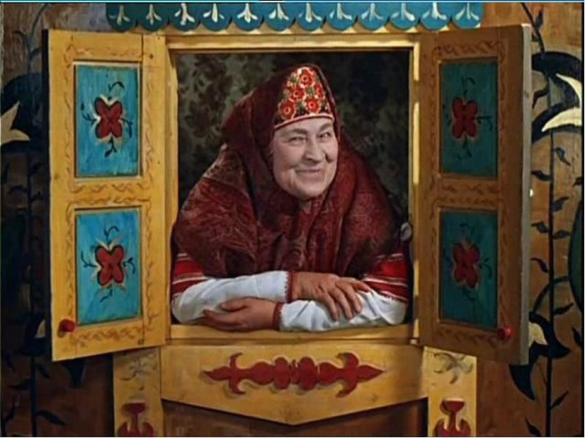

**Консультация для родителей «В мире сказок».**

*«Что за прелесть эти сказки, каждая есть поэма!»*

*А.С. Пушкин.*

Сказка – древний вид словесного творчества народа, которое передавалось и передается из поколения в поколение на протяжении веков, Проходят года, появляются авторские произведения, но сказки продолжают жить. В волшебный мир сказок ребёнок попадает в самом раннем возрасте. Сказки детям становятся интересны уже к двум годам. В любящей и заботящейся о нём семье его готовят к этому с младенчества. Сначала - колыбельными, затем - пестушками, стихами и прибаутками. Слушая их, кроха, словно по ступенькам, приходит к сказке и остаётся с ней на всю жизнь. С детской сказки начинается его знакомство с миром литературы, с миром человеческих взаимоотношений и со всем окружающим миром в целом.

Сказки и внутренний мир ребенка неотделимы друг от друга.

Эти произведения - первый ориентир отношений к человеческим ценностям, добродетелям, пониманию добра и зла, честности и обмана, правды и лжи, простодушия и хитрости, трудолюбия и лени, любви и ненависти. Они знакомят детей с традициями, обычаями народа, национальными праздниками, с предметами быта, с животным и растительным миром Родины, с культурой своего народа. В каждой сказке своя мораль, каждая освещает какую-то новую ситуацию, с которой  подрастающему человечку придется столкнуться в реальной жизни. Сказка помогает  формировать речь ребенка, его эмоциональную жизнь, воспитывает умение удивляться разнообразию мира, развивает воображение и фантазию.

 Мудрость, заложенная в сказках, воспитывает у детей уважительное отношение к окружающим людям.

**Как читать сказку?**

Для чтения сказок следует подбирать «нужное» время - когда ребенок и Вы в спокойном эмоциональном состоянии, в «хорошем расположении духа». Можно прямо перед сном, когда есть время поразмыслить и поговорить. При засыпании полученный опыт лучше закладывается в подсознание.

Читать сказку нужно так, чтобы ребенок сопереживал поступкам героев, с восторгом воспринимал добро и всей душой противился злу, с удовольствием, не отвлекаясь, тогда ребенок получит больше пользы, а вы положительные эмоции.

После сказки можно провести беседу, в которой обсудить поступки героев и попытаться привести ребенку похожие ситуации из реальной жизни.